**JOBSHEET 01**

**REKURSIF**

**LATIHAN 01**

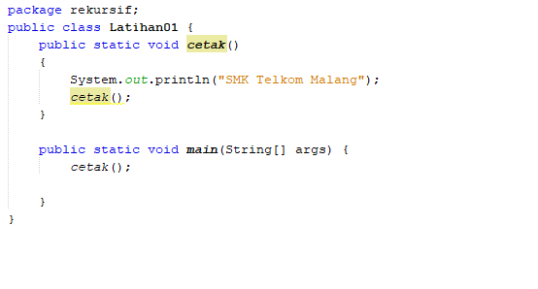

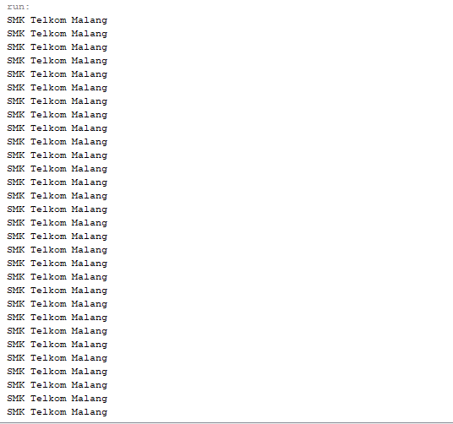

* **HASIL ANALISIS :**

Program menampilkan hasil yang sama dan terus mengulang kalimat yang sama yaitu “ SMK Telkom Malang “. Program baru bisa berhenti ketika dipaksa berhenti oleh program itu sendiri. Hal itu dapat terjadi karena pada proses menampilkan hasil tidak ada penentuan jumlah berapa banyak kata “ SMK Telkom Malang “ ditampilkan.

**LATIHAN 02**

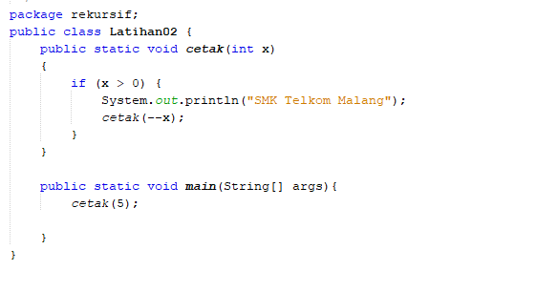

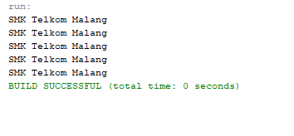

* **HASIL ANALISIS :**

Program menampilkan kalimat “ SMK Telkom Malang “ sebanyak 5 kali berturut – turut. Hal ini dapat terjadi karena pada proses menampilkan hasil telah ditentukan berapa banyak kalimat yang akan di keluarkan .

**LATIHAN 03**

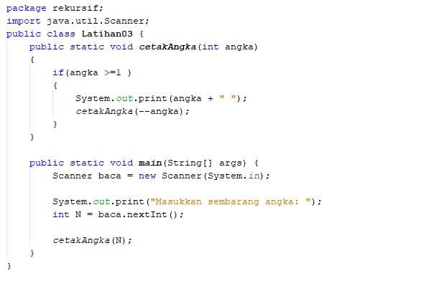

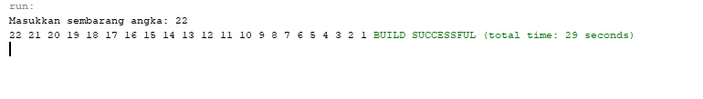

**LATIHAN 04**

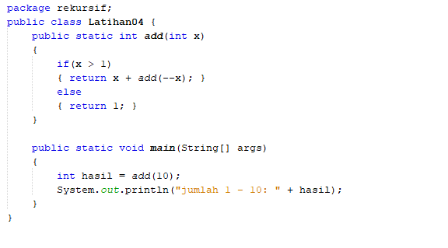

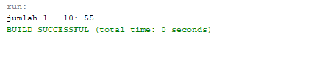

**LATIHAN 05**

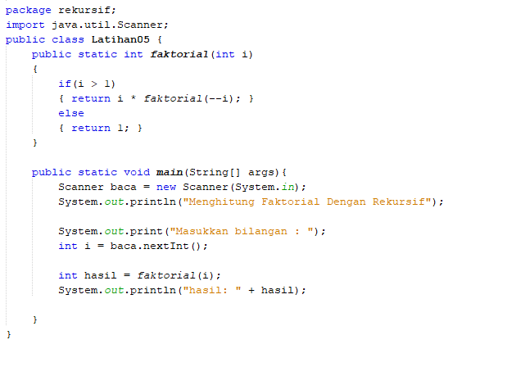

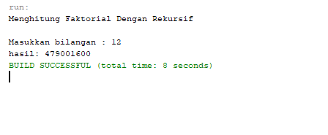

**Tugas :**

1. Jelaskan perbedaan rekursif dan struktur perulangan :

* Rekursif : Perulangan rekursif merupakan salah satu metode didalam pemrograman yang mana dalam sebuah fungsi terdapat intruksi yang memanggil fungsi itu sendiri, atau lebih sering disebut memanggil dirinya sendiri.
* Struktur Perulangan : Perulangan adalah sebuah proses eksekusi operasi program secara berulang-ulang sampai ditemui kondisi untuk mengakhiri eksekusi tersebut.

1. Jelaskan kelebihan dan kelemahan method rekursif:

* KELEBIHAN

• Sangat mudah untuk melakukan perulangan dengan batasan yang luas dalam artian melakukan perulangan dalam skala yang besar.  
• Dapat melakukan perulangan dengan batasan fungsi.

* KELEMAHAN :

• Tidak bisa melakukan nested loop atau looping bersarang.  
• Biasanya membuat fungsi sulit untuk dipahami, hanya cocok untuk persoalan tertentu saja.  
• Trace error sulit.  
• Memerlukan stack yang lebih besar, sebab setiap kali fungsi dipanggil, variabel lokal dan parameter formal akan ditempatkan ke stack dan ada kalanya akan menyebabkan stack tak cukup lagi (Stack Overrun).  
• Proses agak berbelit-belit karena terdapat pemangilan fungsi yang berulang-ulang dan pemanggilan data yang ditumpuk.